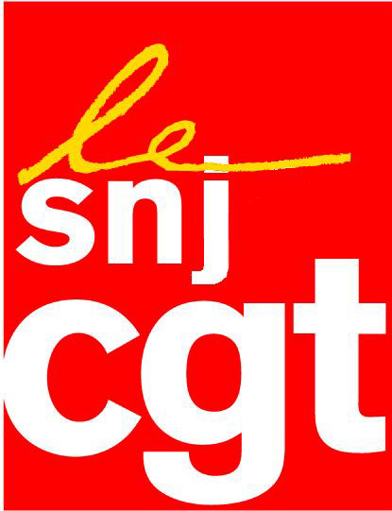
Le journaliste Franck Dépretz arrêté en Tunisie :
une atteinte grave à la liberté de la presse

Journaliste indépendant, Franck Dépretz s’est rendu en Tunisie du 28 janvier au 5 février pour le trimestriel Moins Une, dont le premier numéro paraitra le 31 mars prochain, afin de faire une enquête sur les conditions de travail au sein de la Société arabe des industries pharmaceutiques (SAIPH). Principale fabricante de médicaments en Tunisie, la SAIPH compte près de 600 ouvriers en banlieue de Tunis, et travaille notamment pour les laboratoires pharmaceutiques français Servier et Sanofi.

Le 30 janvier, Franck Dépretz rencontre pendant plus de deux heures M. Ramzi Sandi, directeur général de la société. Il l’informe de l’état d’avancement de son enquête, et l’interroge, à partir des nombreux témoignages de salariés, sur les conditions de travail catastrophiques au sein de l’entreprise.

Le 3 février, à l’invitation du syndicat UGTT, Franck Dépretz se rend à l’usine de la SAIPH. En présence du délégué syndical de l’entreprise, il interviewe le directeur administratif et financier de la SAIPH... lorsque deux policiers rentrent dans la pièce, et lui signifient son arrestation par ces mots : « Vous n'avez pas d'autorisation de tournage en Tunisie. Vous n'avez pas fait de demande auprès de l'ambassade de France. » Franck Dépretz est alors emmené dans un commissariat et n’en ressortira que 9 heures plus tard grâce une mobilisation syndicale et diplomatique intense. Les motifs invoqués pour son arrestation évolueront tout le long de sa rétention : « Absence d'autorisation de reportage du ministère de l'Intérieur », plainte déposée par la direction de la société SAIPH à son encontre pour « introduction illégale dans ses locaux », « usurpation d’identité », « absence d’ordre de mission prouvant que Franck Dépretz est effectivement en situation de travail en Tunisie »... Et même « espionnage économique au profit d'une entreprise concurrente étrangère » !

Pour le SNJ-CGT il est évident que cette arrestation, une atteinte grave à la liberté de la presse, cherchait à intimider Franck Dépretz afin qu’il cesse son enquête sur une société dont l’état tunisien est l’un des actionnaires. En effet, si la liberté d’expression compte parmi les conquêtes du peuple tunisien depuis la chute de Ben Ali, elle demeure extrêmement fragile – en particulier lorsque les journalistes s’intéressent de près aux droits économiques et sociaux des travailleurs. Dès lors, en un mot, que les journalistes peuvent fragiliser par leur travail les intérêts capitalistes en Tunisie.

Le SNJ-CGT apporte son soutien plein et entier à notre confrère Franck Dépretz. Il appelle solennellement l’État tunisien à faire respecter la liberté de la presse, et veillera avec une attention particulière à son exercice dans le pays berceau des soulèvements arabes.

Montreuil, le jeudi 9 février 2017
SNJ-CGT

